C2i2e : Partie 4 - ENSEIGNEMENT, APPRENTISSAGE
Situation 2

-Séquence pédagogique 2 « S2 », durée variable, face à face (ou hybride avec travail à la maison): Conception d’une séquence avec du numérique en complément en distanciel, cas des cours du soir, 2 séances sur 30 séances de 2H en présentiel)

Scénario pédagogique
Description de la séquence (Situation 2)
Rubrique |  | Commentaires
Auteur du scénario |  | A ROMAND
Titre |  | Anglais langues étrangère. Séquence : Modaux
Type d’établissement |  | Organisme de formation GRETA
Type public |  | Adultes, cours du soir
Domaine concerné |  | Langues vivantes ; anglais courant
Description synthétique |  | Module d’Anglais de 60h au total en 30 séances de 2h. Séquence de deux séances de 2h
Modalités |  | Groupes hétérogènes comprenant tous niveaux professionnels et éducatifs, de livreur à chef d’entreprise. TOEIC pour certains apprenants. Niveaux : grands débutants à B2 voir C1. Entrants et sortants sur les deux heures (horaires professionnels de certains) et sur la totalité de la formation (certains ont un nombre d’heure à la carte, d’autres commencent plus tard dans l’année). Séquence face à face ou hybride avec travail à la maison pour certains.
Objectifs principaux |  | Préparation au TOEIC pour certains. Améliorer le niveau d’anglais en s’adaptant aux capacités et aux objectifs de chacun : Formation à la carte avec découverte, remise à niveau ou perfectionnement. Séquence : voir ou revoir les modaux les plus courants.
Objectifs transversaux |  | Travailler les 6 compétences langagières : Expression Ecrite, Expression Orale, Compréhension Ecrite, Compréhension Orale, Interaction Ecrite et Interaction Orale. Répondre, poser des questions et s’exprimer en anglais courant en situation courante, ou en situation professionnelle. Séquence : Utiliser le langage approprié pour exprimer une offre, une demande, une opinion. Reconnaître et exprimer une capacité, une obligation, une permission, une suggestion, une invitation polie, un conseil. Culture anglophone (météo, refus ou annonce de réponse négative de façon polie : I ‘m afraid…). Grammaire (présent progressif, simple ; futur will et going to ; conditionnel) ; lexique et vocabulaire ; phonologie, méthodologie de recherche et citoyenneté (politesse)
Documents fournis à l’apprenant |  | Supports papiers (fiches d’exercices) avec interaction orale et écrite au tableau blanc
Matériel fourni à l’apprenant |  | Ordinateurs, écouteurs avec microphones
Outils Tice utilisés |  | Exercices en lignes sur sites officiels, vidéos youtube, plateforme e-greta
Déroulement pédagogique
Etape | Déroulement |  | Durée | Activités, Consignes | Matériel
Séance 1
Etape 1-1 | Inférence de modaux connus avec autocorrections par le groupe  Exercices d’application |  | 60 min | Interaction Orale avec travail écrit (Compréhension et Expression) : May, might, might even. Can, must, should.  Expression Ecrite : exercices en ligne | Ordinateurs, fiche modaux1
Etape 1-2 | 1)Brain storming en groupes de niveau pour trouver le vocabulaire approprié et répondre à la mise en situation  2) Chaque groupe présente son travail  3)Confrontation à un bulletin météo en vitesse réelle |  | 60 min | Expression Orale et Interaction Orale: parler du temps qu’il fait avec recherche internet semi-guidée et travail en groupes selon niveaux. Soit trouver les expressions (il neige, faire de l’orage…) pour les partager à l’autre groupe en pictionnary au tableau ; soit construire en groupe un dialogue sur la météo avec au moins trois questions/commentaires et trois réponses pour chaque afin de présenter la conversation à l’autre groupe  Compréhension Orale : Mise en situation avec 3 écoutes à vitesse normale à rapide | Ordinateurs, audio de bulletin météo sur youtube, tableau, sitographie pour le vocabulaire
Etape 1-3 |  |  | min
Etape 1-4 |  |  | min
Séance 2
Etape 2-1 | Révision des modaux étudiés jusqu’ici.  Addition des notions d’offre, de demande polie, d’expression d’opinion |  | 60min | Compréhension Ecrite : révisions avec textes à trou  Expression Orale et Interaction Orale : Could, can, may, need, would | Plateforme e-greta leçon sur les modaux, rétroprojecteur. Complément de leçon avec auto-évaluation à faire à la maison
Etape 2-2 | Lecture de consignes d’exercices et traduction en français des énonces. Travail sur l’accent.  Réponses aux questions des exercices |  | 60min | Expression et compréhension orale : compréhension des énoncés  Compréhension et Expression Ecrite : Exercices tirés du TOEIC avec recherche de vocabulaire autorisée. Corrections en groupe | Supports écrits, utilisation des ordinateurs autorisée
Etape 2-3
Etape 2-4
Etape 2-5
Bilan
Ce qui fonctionne : |  |  | La plateforme e-greta car les exercices d’Anglais proposés sont ludiques et variés.
Ce qui ne fonctionne pas |  |  | Plus de classe mobile (ordinateurs portables absents de la salle) ; certains écouteurs sont défectueux ou absents avec le secrétariat déjà fermé. Trois personnes ne peuvent se connecter à leurs comptes e-greta dont une nouvelle. Les deux autres ont oublié leur mot de passe. La fonction audio ne répond pas sur un des ordinateurs
Pistes d’évolution pour ce qui ne fonctionne pas |  |  | Le formateur prend son ordinateur portable personnel ; effectuer une formation pour pouvoir soi-même rapidement créer des comptes pour les apprenants
Commentaires des apprenants |  |  | Remerciement au formateur qui prête son ordinateur personnel et qui trouve deux comptes non utilisés par une autre classe

*Ressources utilisées pour S2 : en phase de conception du cours, recherches internet sur sites officiels anglais pour trouver le meilleur angle d’approche au groupe en place (pédagogie différenciée selon niveaux et besoins) : www.bbc.co.uk/learningenglish/
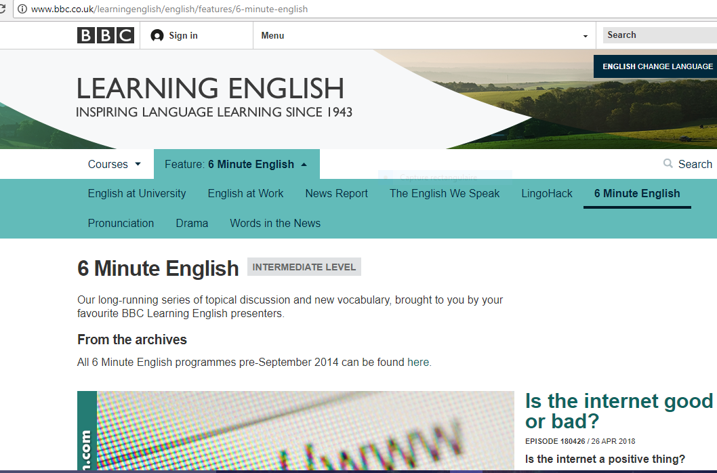

https://learnenglish.britishcouncil.org/en

En phase de cours face à face : exercices et recherches en ligne (vocabulaire professionnel et technique, antonymes, articles, chansons par exemple), brainstorming et recherche de mots-clés (recherche libre ou semi-guidée sur internet). 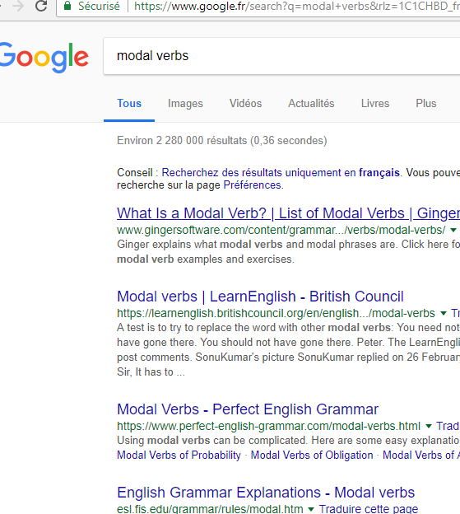

Capture d’écran exercices modaux en ligne :
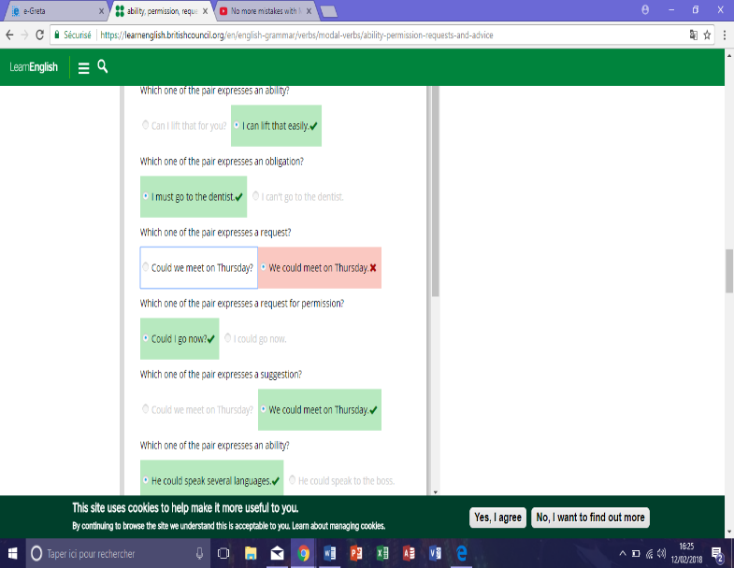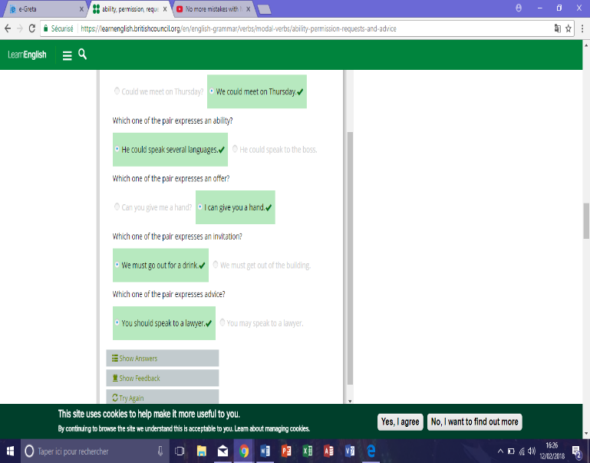
Capture d’écran de complément de cours avec exercices d’application :
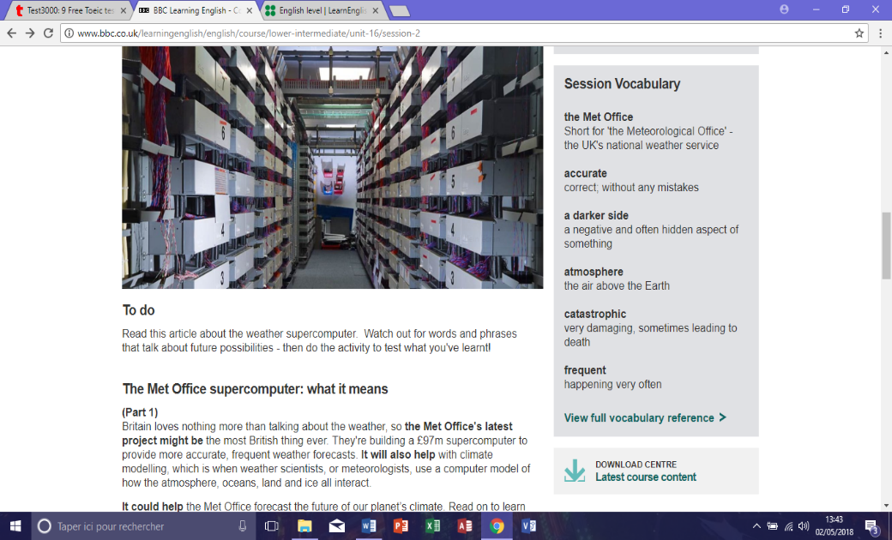

En phase de cours distanciel/hybride : Complément de leçon à faire à la maison selon niveaux avec e-greta ou en classe http://e-greta.ac-besancon.fr/ avec tests de positionnement, exercices et corrections, business English, vocabulaire et grammaire A1 jusqu’à C2. Individualisation possible.
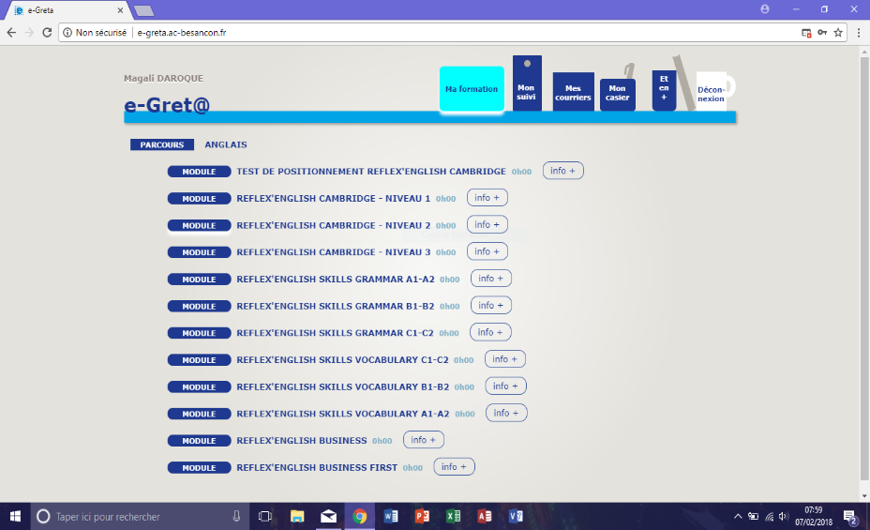

*Scénario pédagogique S2 : exemple - se familiariser ou réviser le langage utilisé pour faire une offre, une demande, donner son opinion, les modaux ; reconnaître et exprimer une offre, une opinion, une demande avec les formules polies appropriées (could/can you, May I, Do you need to,what would you say if…). Anglais courant.

*Apports des Tice S2 : Tice dans chaque séance pour optimiser l’apprentissage par les intelligences multiples (visuelle, auditive, kinesthésique, écrite…) et la pédagogie différenciée. Multiplication des supports et nouvelle motivation surtout si l’outil est présenté au bon moment : l’expérience et la réactivité du formateur sont importants. Il ne s’agit pas de présenter du numérique pour présenter du numérique : la pédagogie prime. Un outil supplémentaire favorise l’apprentissage par répétition seulement s’il est adapté et le moment bien choisi dans la progression de l’apprenant. Surtout en langues : utilisez une piste audio trop tôt chez les débutants risque de les braquer et de les insécuriser

*Documents et ressources en « présentiel enrichi » face à face S2 : utilisation de plateforme en ligne (e-greta) en distanciel Capture d’écran rapport d’activité en ligne des apprenants. 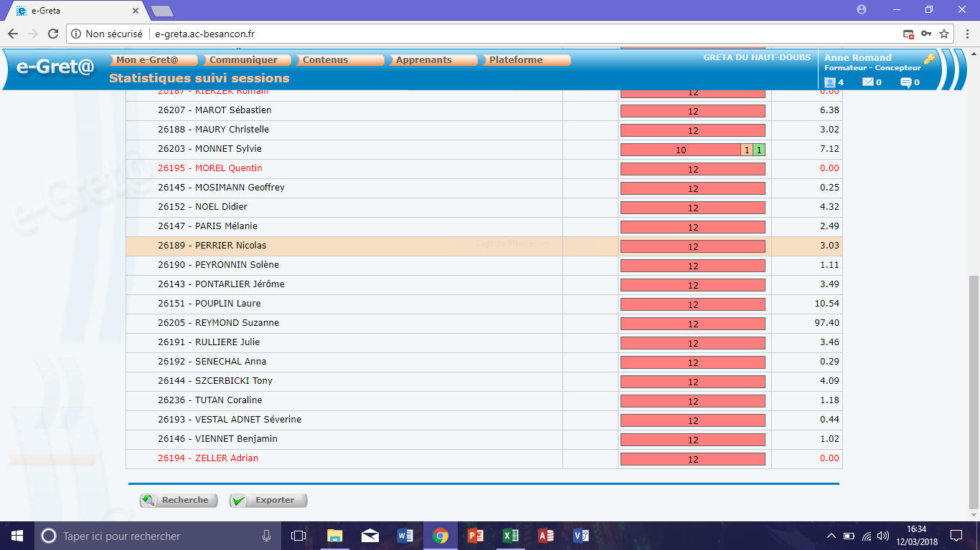Brainstorming, vidéo youtube, connaissances existantes, recherche internet, ouvrages sur la ludopédagogie, exercices interactifs à la carte en complément du cours :
App r en a nts

*Place du B2i/C2i en S2 : primordiale pour faire face à un public exigent et moderne. Prise en compte des droits d’auteurs et explications des points de légalité aux apprenants. Peu d’apprenants en Anglais au GHD sont toutefois concernés par le C2i.

*Eléments techniques imprévus en S2: prise en compte de possible changement de salle avec matériel informatique différent et sans classe mobile (Ordinateur personnel) ; supports dupliqués par écrits, par exemple pour la S2 TACTICS for TOEIC et unit 23 Listening test part 2 Questions-réponses sur offres/demandes/opinion ; autorisation d’utiliser leurs téléphones portables pour les recherches internet (en cas de problèmes techniques)

*Réaction corrective en S2 : adaptation rapide et appropriation directe par téléphone portable pour les plus jeunes. Thèmes et jeux d’avance (pictionary pour réviser du vocabulaire par exemple, cartes de conversations, etc…).

*Traces justificatives de S2 : plateforme e-greta et liens voir *ressources et captures d’écran

*Analyse critique en S2 : utiliser davantage un logiciel auteur pour la prochaine formation
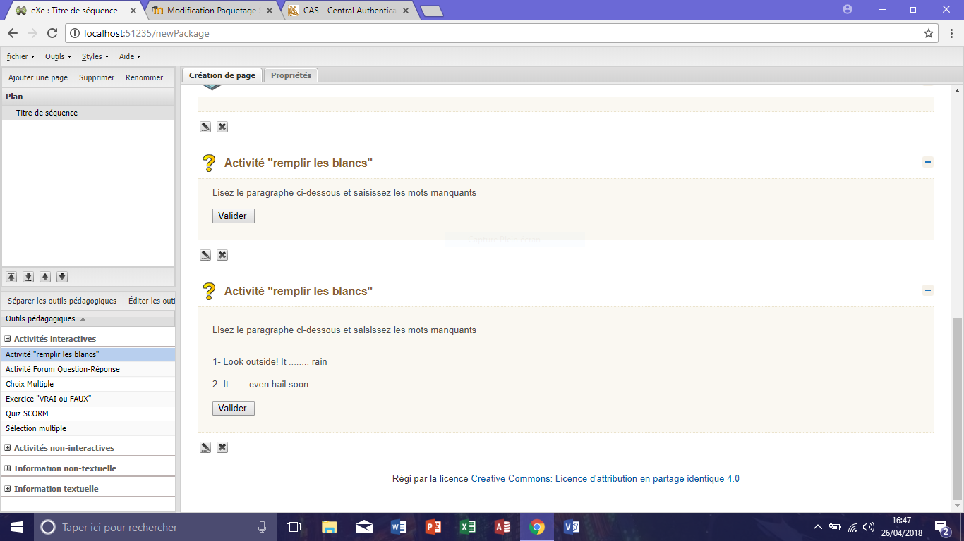

*B2i/C2i en S2: Rappel des respects des droits d’auteurs : pas de téléchargements sans autorisation. B2i :
- Appropriation de l’outil e-greta et de la classe mobile (ordinateurs)
- Adoption d’une attitude responsable et respectueuse envers le matériel
- Création, production, traitement, exploitation des données anglaises
- Information, documentation et recherche en anglais
- Communication et échange par mail en anglais ou sur whatsap (« groupe anglais »)
_________________
Voir articles Blog : Billet 12 – Concevoir une séquence pédagogique avec le numérique http://lewebpedagogique.com/phenix6001/concevoir-une-sequence-pedagogique-avec-le-numerique/
Billet 13 – Apports des TICE en classe de langue http://lewebpedagogique.com/phenix6001/lusage-des-tice-en-classe-de-langues/

